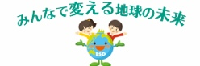
火力発電
年 組 番 名前
１
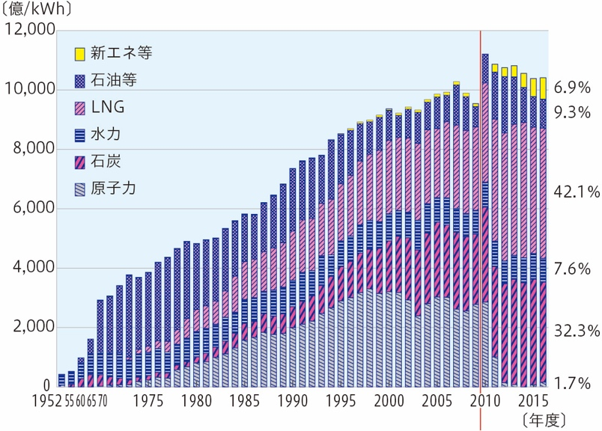
① 日本の発電電力量の移り変わりを知ろう。
日本では，火力発電による発電電力量が８割以上を占める（2018年）。火力発電は，石油，石炭，天然ガス（LNG）などの化石燃料をもとにしている。1973年の第一次石油ショック以前は，石油の依存度が90％以上であった。その後，原子力発電が増加し，化石燃料への依存度は下がったが，2011年の東北地方太平洋沖地震（東日本大震災（赤線））にともなう原子力発電所の稼働停止により，再び化石燃料への依存が高まった。

日本のエネルギー資源別発電電力量の移り変わり

② 火力発電では，どのように電気をつくるのか。長所や短所はどのような点か。
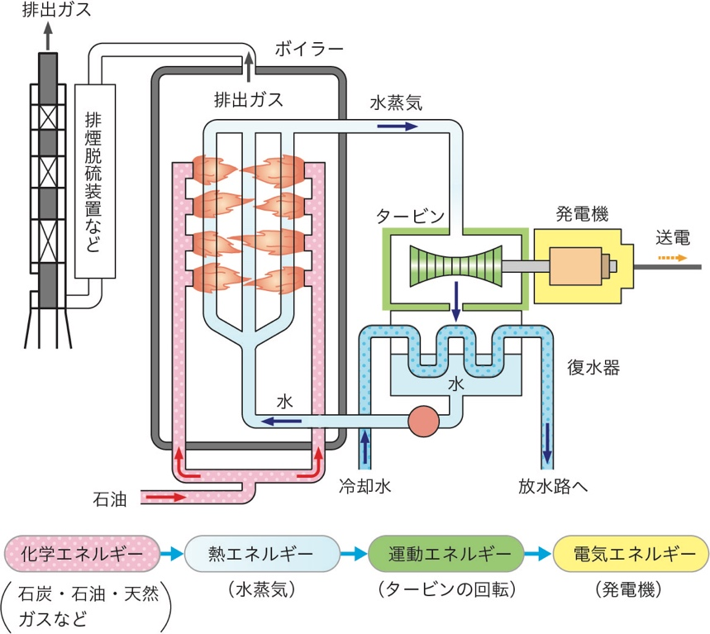
火力発電
発電方法 石油，石炭，天然ガス（LNG）などの化石燃料の燃焼による熱で，高温・高圧の水蒸気を発生させ，その力で発電機を回す。
長所 化石燃料があれば，安定して電力を供給できる。
短所 化石燃料の燃焼により二酸化炭素を発生させる。資源の量に限りがある。

化石燃料は，何億年も前に死んだ動物・植物が地中深くで変化したものだよ。それを短い時間で燃やすと，環境に影響を与えるほど大きなエネルギーが出るとも考えられるね。

火力発電のしくみ
わかったことをまとめましょう。
ふりかえろう 当てはまるものに〇をつけよう
①火力発電の発電方法や長所・短所について理解した。 理解した□ すこし理解した□ 理解できなかった□
②発電の視点で，地球温暖化を解決する方法を考えてみたい。 そう思う□ すこしそう思う□ 思わない□

